**Algemene introductie**

De Sint-Baafskathedraal herbergt een indrukwekkend historisch kunstpatrimonium. Het hoogkoor en de kapellen dateren uit de gotische periode. De kapellen werden heringericht in de baroktijd, na de beide Beeldenstormen. De decoratie werd voornamelijk gefinancierd met schenkingen van bisschoppen, rijke patriciërs, gilden  en andere mecenassen. De naamsvermeldingen en blazoenen in de veertien kapellen in de kooromgang geven aan wie de schenkers waren. Een embleem dat op diverse plaatsen te zien is, is dat van het kathedrale kapittel: een feniks met  de spreuk ‘God doet meer’.

Het kunstpatrimonium werd gerangschikt volgens de plaats waar ze zich bevinden in de kathedraal: de kapellen kooromgang, het hoogkoor en het schip. In deze tekst staan naast het Lam Gods zelf, 3 ‘don’t miss’ vermeld: de Rubenskapel, het praalgraf van Triest en de kandelaars.

**A. Kapellen kooromgang**

**(1) Rubenskapel DON’t MISS**

Deze kapel heet zo omdat hier één van de belangrijkste schilderijen van barokmeester Pieter Paul Rubens prijkt. ‘De intrede van Bavo’ is sterk van compositie, levendig en kleurrijk. Het werd door de meester zelf één van zijn beste werken genoemd. Het werd besteld door bisschop Carolus Maes, maar voltooid in 1624 tijdens de ambtsperiode van bisschop Antonius Triest. Rubens schilderde Triests wapenschild onderaan links op het tafereel. Tegenover dit schilderij hangt een werk van Otto Venius, ‘De opwekking van Lazarus’. Het werk van deze schilder, ooit de leermeester van Rubens, is niet onverdienstelijk, maar wordt overschaduwd door Rubens’ virtuositeit.

**(2) Portretten bisschoppen kathedraal**

Portretten van de verschillende bisschoppen en hulpbisschoppen van Gent.

**(3) Portretten leden Sint-Baafskapittel**

Portretten van leden van het Sint-Baafskapittel die elders bisschop werden.

**(4) en (5) Pastoorskapel & Bisschopskapel**

In de pastoorskapel met de opengewerkte massieve koperen deuren nam de pastoor de biecht af, maar voor zwaardere zonden kon alleen de bisschop, in de bisschopskapel, vergiffenis verlenen. Bisschop Triest had deze kapel, met de machtige bronzen deuren en een altaar dat door Rubens werd ontworpen, afgekocht van de bakkersgilde. Het gotische smeedijzeren kroonluchtertje met draak in deze kapel is één van de weinige kunststukken die overblijven van wat meekwam uit de Sint-Baafsabdij.

**(6) Sacramentskapel**

Het Lam Gods

**(7) Vyd-kapel**

In deze kapel werd het Lam Gods in 1432 opgesteld. De broers Van Eyck hielden bij het schilderen van de schaduwen op de panelen rekening met de lichtinval van de twee grote zuidelijke ramen in deze kapel. Tot 1985 bevond het Lam Gods zich hier. Waar het Lam Gods hing, staat nu een open frame met de contouren van het schilderij, van hedendaags kunstenaar Kris Martin. Je ziet in de huidige glasramen de wapenschilden van de families Borluut en Vyd. Het wapenschild van Joos Vyd bevindt zich ook in de sluitsteen. Deze sluitsteen is centraal op het plafond van de Vyd-kapel gesitueerd, op de kruising van de ribgewelven.

**(8) Viglius-kapel**

In de grafkapel van Viglius Aytta zien we de Viglius-triptiek van Frans Pourbus de Oude; een symbolische voorstelling van de toenmalige religieuze en politieke meningsverschillen. Op het middenpaneel zien we Jezus tussen de schriftgeleerden en diverse historische personages, gepositioneerd naargelang hun geloof: links Viglius met rode mantel en witte baard samen met de trouwen aan het katholiek geloof en het Spaanse Rijk, zoals Karel V. Rechts de hervormingsgezinden zoals Calvijn. De zijluiken geven de besnijdenis en het doopsel van Jezus weer.

**B. Hoogkoor**

**(9) Hoofdaltaar & praalgraven**Het 18 meter hoge marmeren hoofdaltaar stelt De Verheerlijking van de Heilige Bavovoor. Centraal staat de heilige Bavo op een wolk, omgeven door engelen en een stralenbundel. Links en rechts zijn de vier praalgraven van Gentse bisschoppen.

**(10) Praalgraf van bisschop Antoon Triest DON’t MISS**

Het indrukwekkende praalgraf van Triest,  in wit en zwart marmer, werd gebeeldhouwd door Hiëronimus Duquesnoy.

**(11) Kandelaars DON’t MISS**

De vier monumentale bronzen kandelaars, gemaakt rond 1530 door de Italiaanse Benedetto da Rovezzano in opdracht van koning Hendrik VIII van Engeland, kocht Triest tijdens de Engelse burgeroorlog. De hoogte van elke kandelaar bedraagt maar liefst 2,73m! In St Paul’s Cathedral in Londen staan kopieën ervan. In de voet van de originelen liet Triest zijn wapenschild graveren.

**(12) Koorgestoelte & grisailles & wapenschilden Gulden Vlies**

Boven het prestigieuze koorgestoelte in mahoniehout zijn taferelen uit het Oude en Nieuwe Testament in grisailles uitgewerkt. Hoog daarboven bevinden zich de 38 wapenschilden van de ridders in de Orde van het Gulden Vlies. Ze sierden het koorgestoelte naar aanleiding van het historische zevende kapittel van het Gulden Vlies op 6, 7 en 8 november 1445. In het zuidelijke dwarsschip zie je wat verder de blazoenen van het laatste kapittel van het Gulden Vlies, dat hier in 1559 gehouden werd.

**(13) Orgel**

In de kathedraal bevinden zich vier orgels: twee in de kathedraal en twee kleinere, moderne in de crypte. Eén van beide orgels in de kathedraal zelf, kocht bisschop Coppieters in 1935 aan. Het werd uitgebouwd aan de linkerzijde langs de galerijen boven het koorgestoelte in het hoogkoor. De Duitse orgelbouwer Klais bouwde het voor de wereldtentoonstelling in Brussel (1935). Het is het grootste van de Benelux.

**C. Schip**

**(14) Orgel**

Het tweede orgel in de kathedraal werd door bisschop Triest in 1653 besteld bij Bis en Destré uit Rijsel. Het bevindt zich nog steeds op zijn oorspronkelijke plaats: in de dwarsbeuk aan de linkerzijde.

**(15) Wapenschilden Gulden Vlies**

Naar aanleiding van het drieëntwintigste en laatste kapittel van de Orde van het Gulden Vlies  werden deze 51 blazoenen aangebracht.

**(16) Preekstoel**

De monumentale preekstoel van Laurent Delvaux geldt als één van de meest vooraanstaande rococowerken. Het donkere eikenhout in combinatie met wit marmer straalt kracht uit. De weelderige versieringen verwijzen naar de heerlijkheid van het hiernamaals. Het thema is ‘de waarheid’.

**(17) en (18) Glasramen**

De meeste glasramen dateren van de tweede helft van de negentiende eeuw. De twee meest opvallende uitzonderingen bevinden zich tegenover elkaar: aan de linkerkant vier originele fragmenten van zestiende-eeuwse glasramen (17) en aan de rechterkant het hedendaagse glasraam van glaskunstenaar Harold Van de Perre (18).

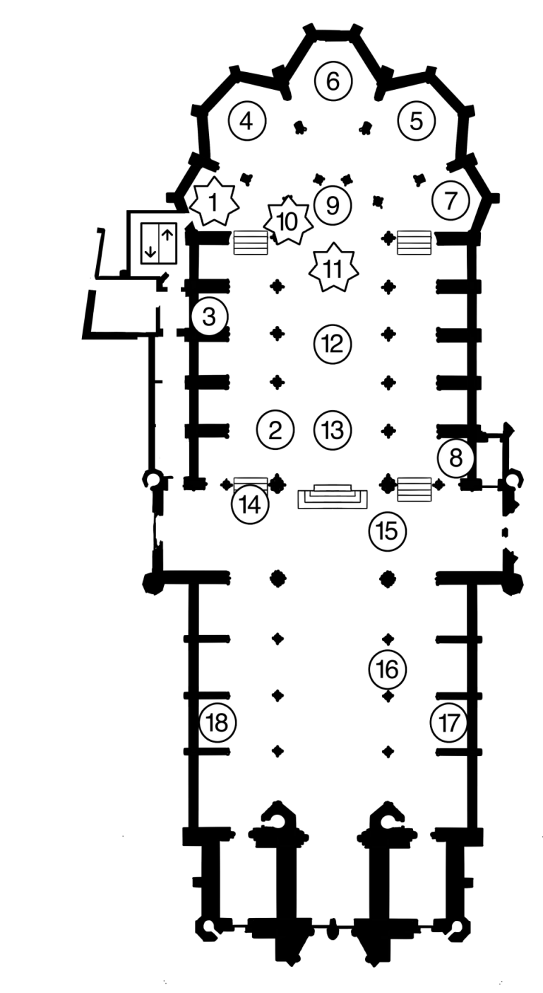



: don’t miss!